Exercices 28,29,30,31p318
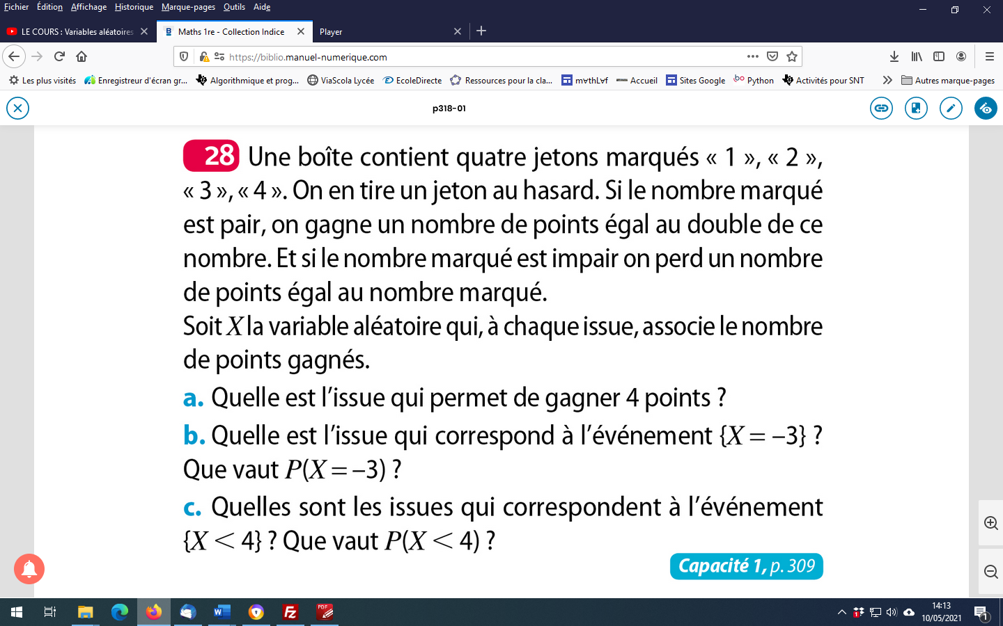

issues | 1 | 2 | 3 | 4
gains | -1 | 4 | -3 | 8

- L’issue qui permet de gagner 4 points est l’issue « 2 »
- L’issue associée à l’évènement {X=-3} est « 3 » $P(X=-3)=$ $\frac{1}{4}$
valeurs possibles $x_{i}$ | -3 | -1 | 4 | 8
Probabilités P(X = x_{i}) | $$\frac{1}{4}$$ | $$\frac{1}{4}$$ | $$\frac{1}{4}$$ | $$\frac{1}{4}$$

- Les issues associées à l’évènement $\{X<4\}$ sont : « 1 » ou « 3 »
$P\left(X<4\right)= P\left(X=-3\right)+P\left(X=-1\right)=$ $\frac{1}{4}+\frac{1}{4}=\frac{1}{2}$
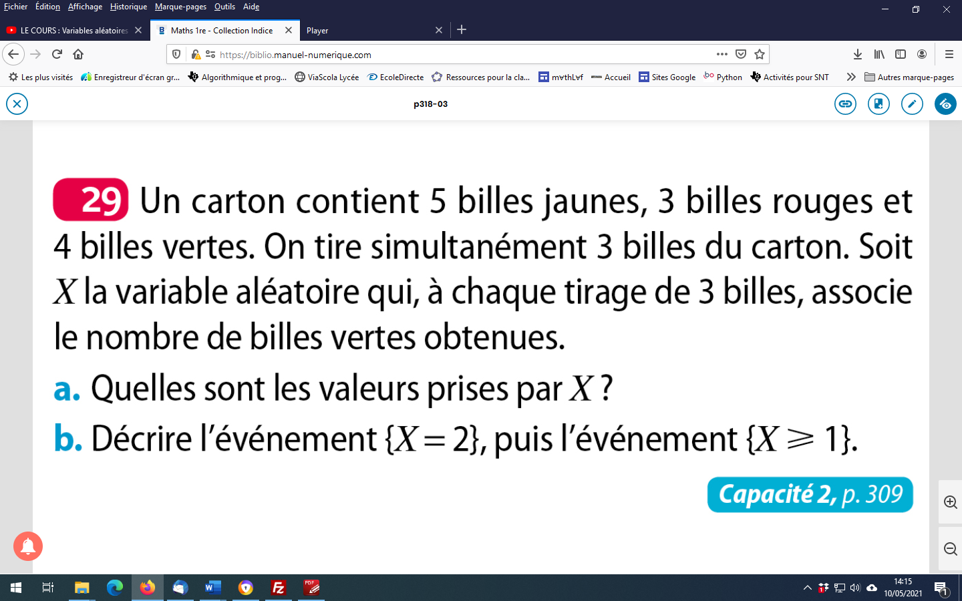
a.Les valeurs prises par X sont : 0,1,2,3
b.L’évènement {X=2} est formé par les tirages de 3 billes dont 2 exactement sont vertes
L’évènement {X≥1} est formé par les tirages de 3 billes dont au moins une est verte

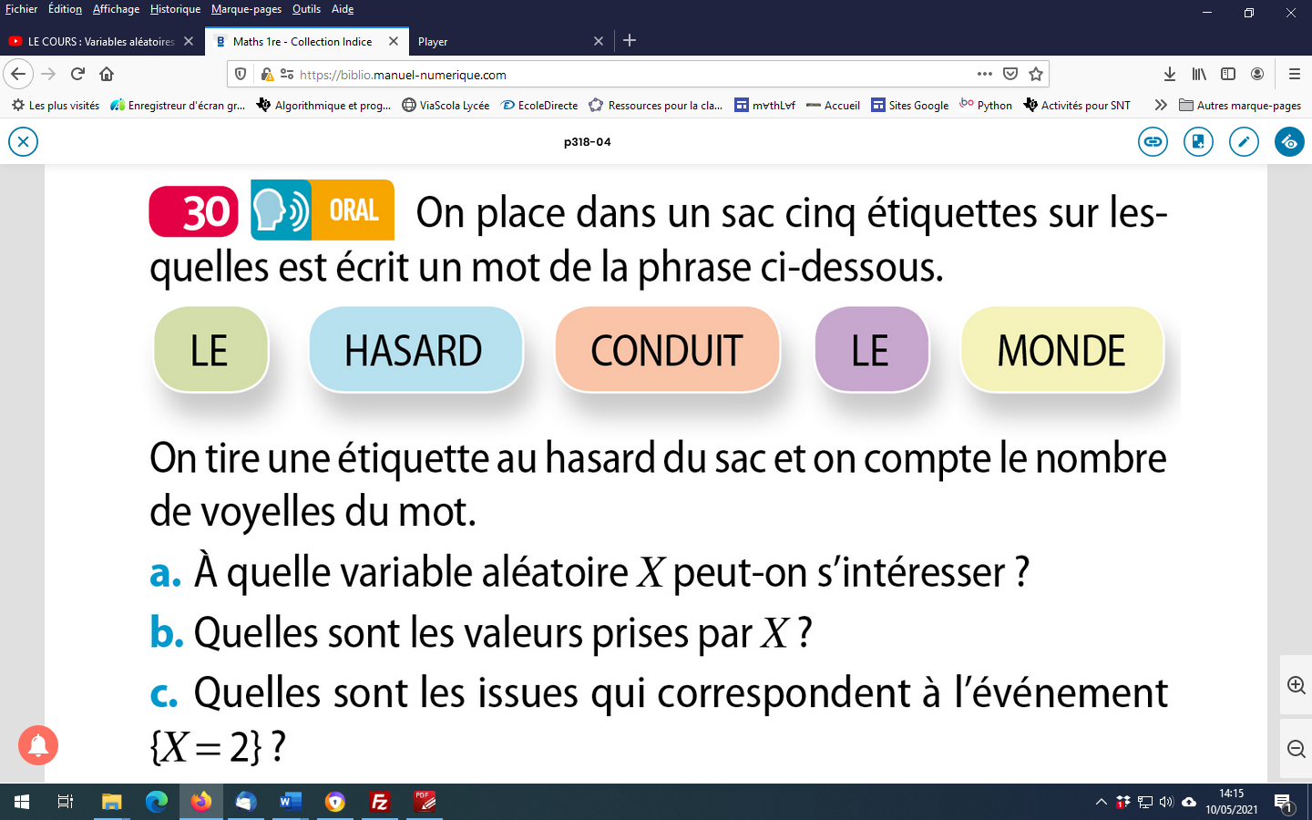
a) On peut s’intéresser à la variable X, qui à chaque tirage d’une étiquette , associe le nombre de voyelles du mot écrit sur l’étiquette.
b)X prend les valeurs :1,2,3
c)L’évènement {X=2} est composé des issues : « HASARD » et « MONDE »
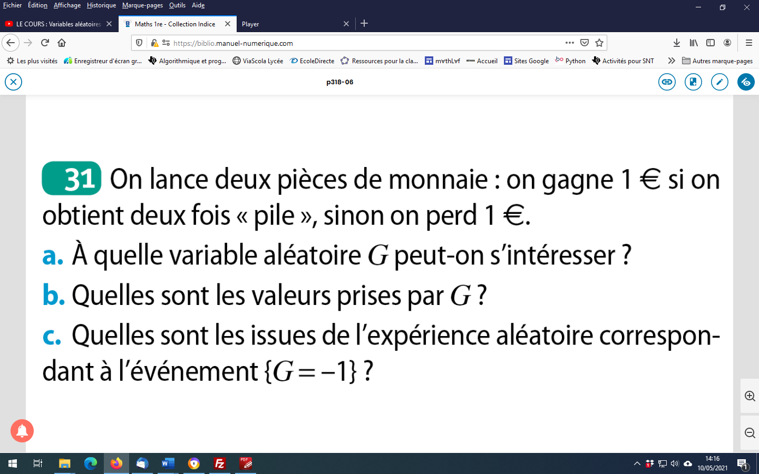
a)On peut s’intéresser à la variable G, qui à chaque lancer de deux pièces , associe le gain algébrique obtenu.
b)La variable G prend les valeurs -1 et 1
c)L’évènement {G=-1} est composé des issues PF FP et FF.

Exercices 20,21p317 ,32,33,34,35,36,37,38,39,40,41p318-319
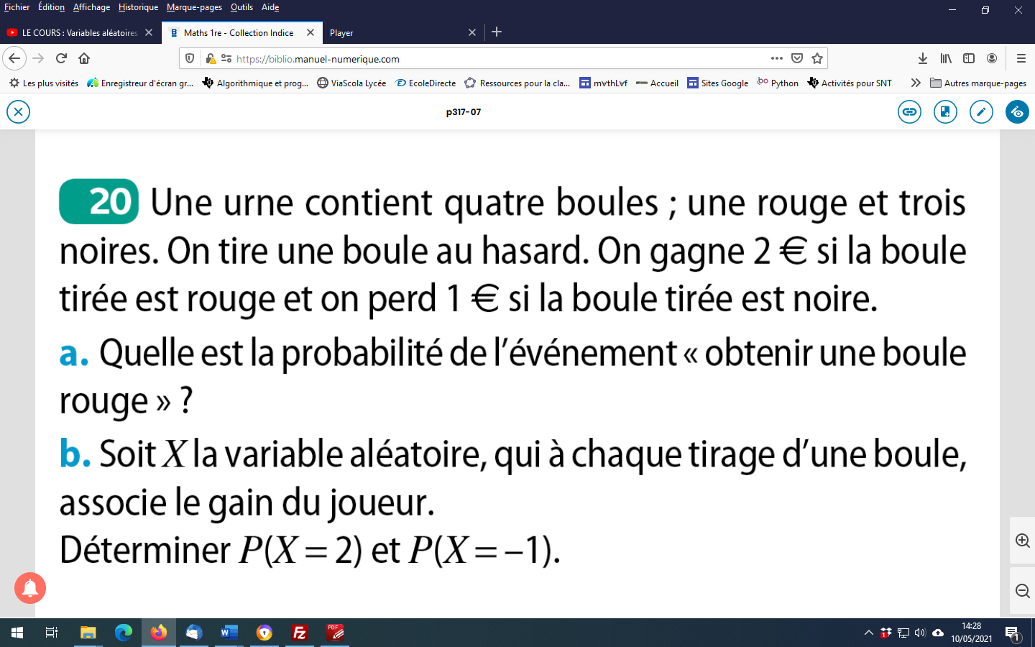
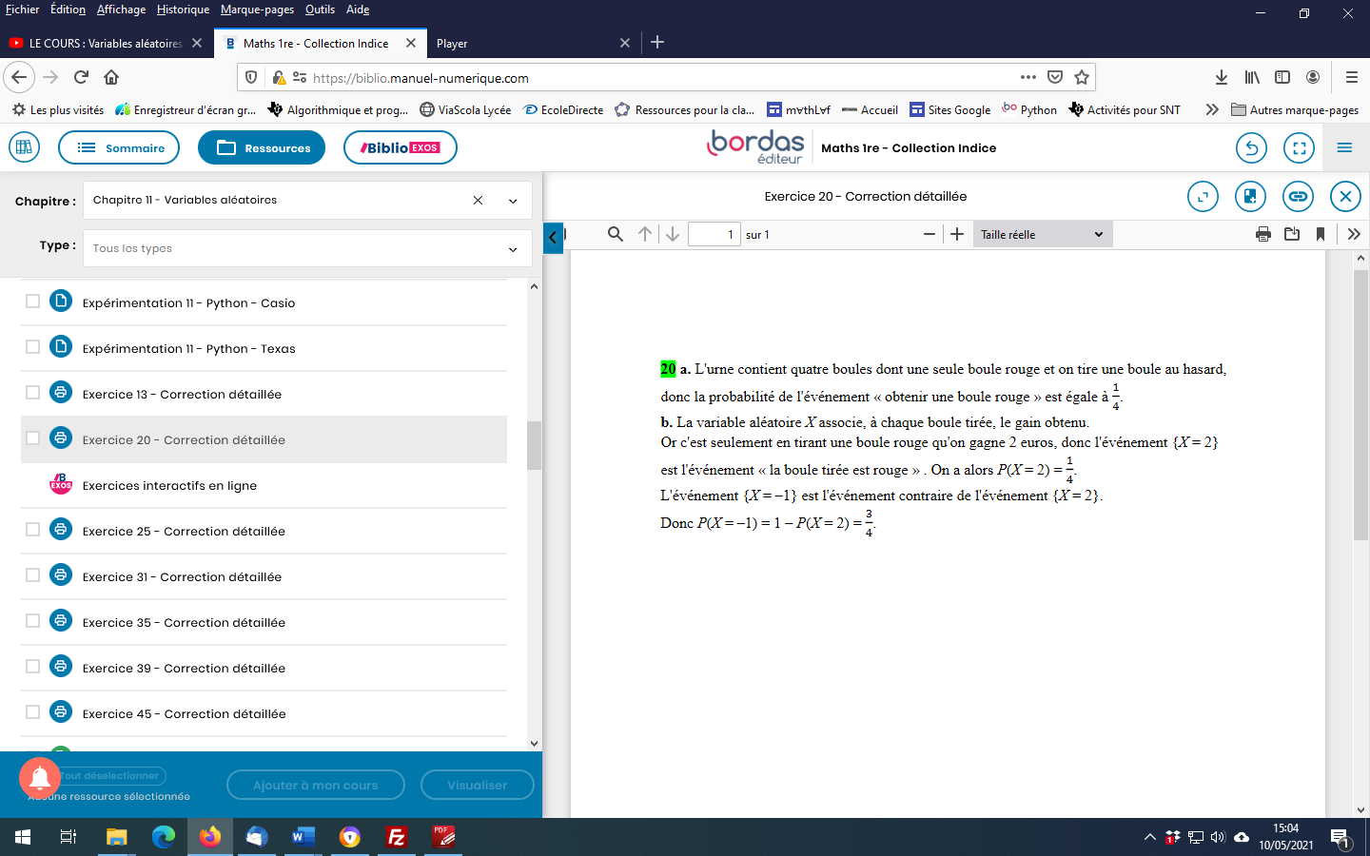
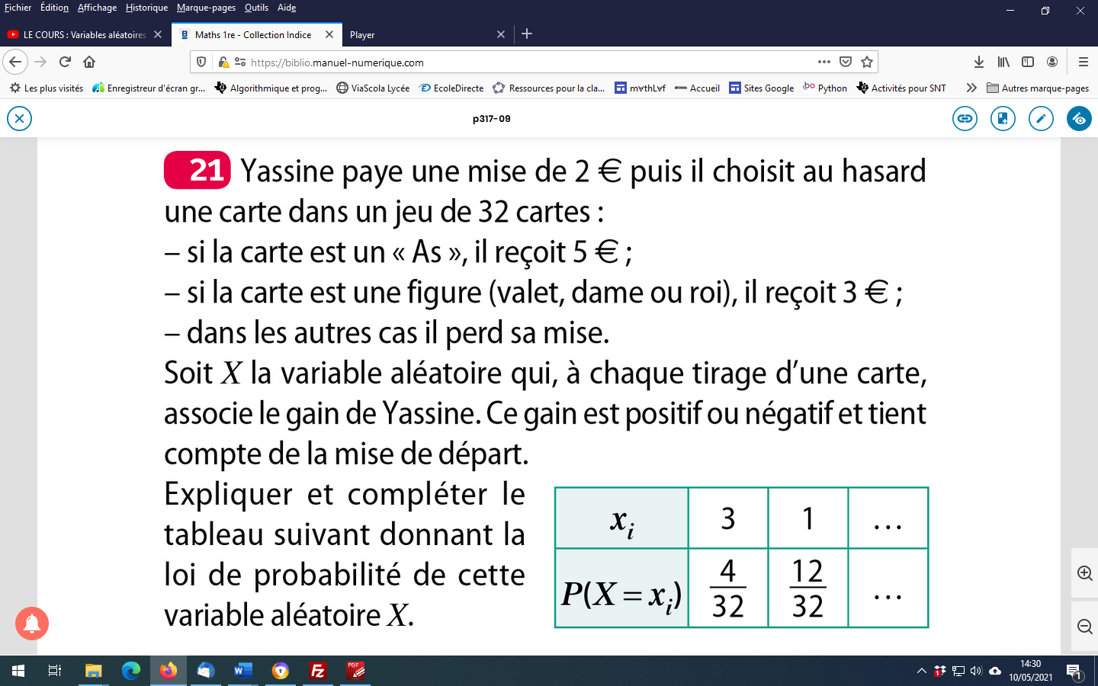
Dans ce jeu , en misant 2 € , on peut soit gagner 5 € soit gagner 3€ soit perdre notre mise.
Le gain algébrique est donc 5-2=3€ , 3-2=1 € ou 0-2=-2€.
Les valeurs prises par X sont donc -2,1 et 3.
$P(X=-2)=\frac{16}{32}$ $P\left(X=1\right)=\frac{12}{32} P(X=3)=\frac{4}{32}$

valeurs possibles $x_{i}$ | 3 | 1 | -2
Probabilités P(X = x_{i}) | $$\frac{4}{32}$$ | $$\frac{12}{32}$$ | $$\frac{16}{32}$$
($\frac{4}{32}+\frac{12}{32}+\frac{16}{32}=1)$

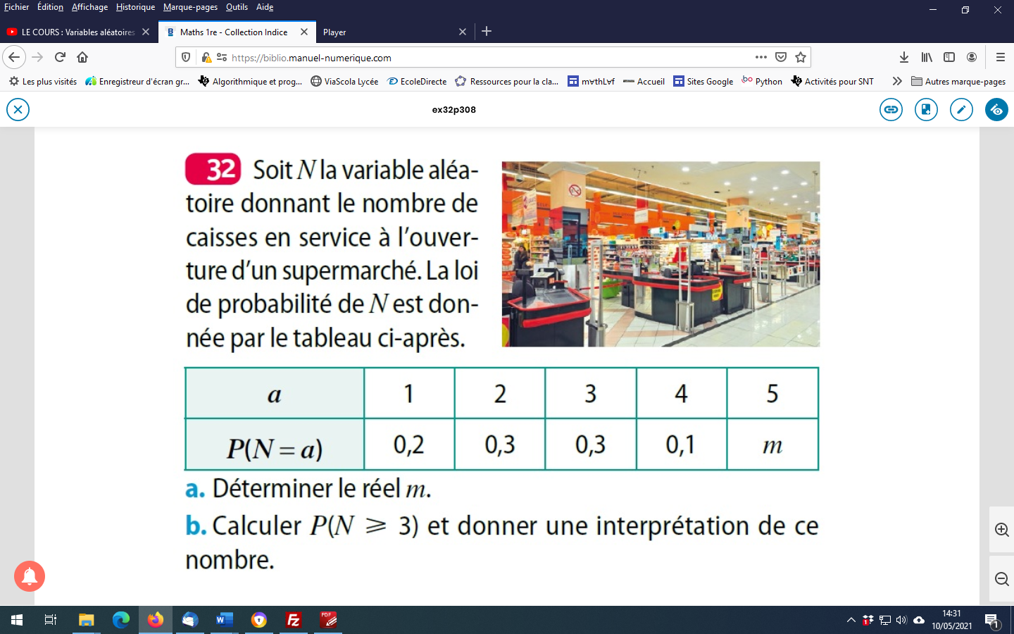
- p₁ + p₂ + … + p_{n} = 1
Ainsi $0,2+0,3+0,3+0,1+m=1$ et donc $m=1-0,9=0,1$
b)$P\left(N≥3\right)=P\left(N=3\right)+P\left(N=4\right)+P\left(N=5\right)=0,3+0,1+0,1=0,5$
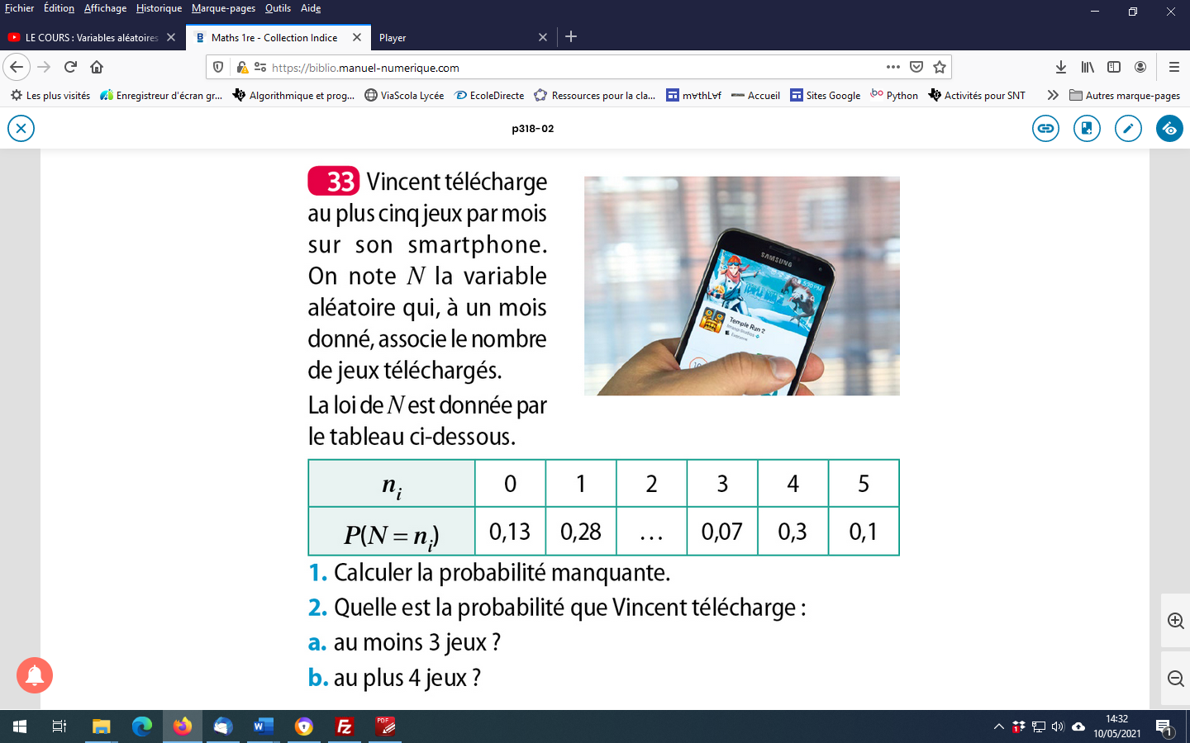
- Soit $x$la probabilité manquante.
p₁ + p₂ + … + p_{n} = 1
Ainsi $0,13+0,28+x+0,07+0,3+0,1=1$ et donc $x=1-0,88=0,12$
- a) $P\left(N≥3\right)=0,07+0,3+0,1=0,47$
b)$P(N≤4)=1-P\left(N>4\right)=1-P\left(N=5\right)=1-0,1=0,9$
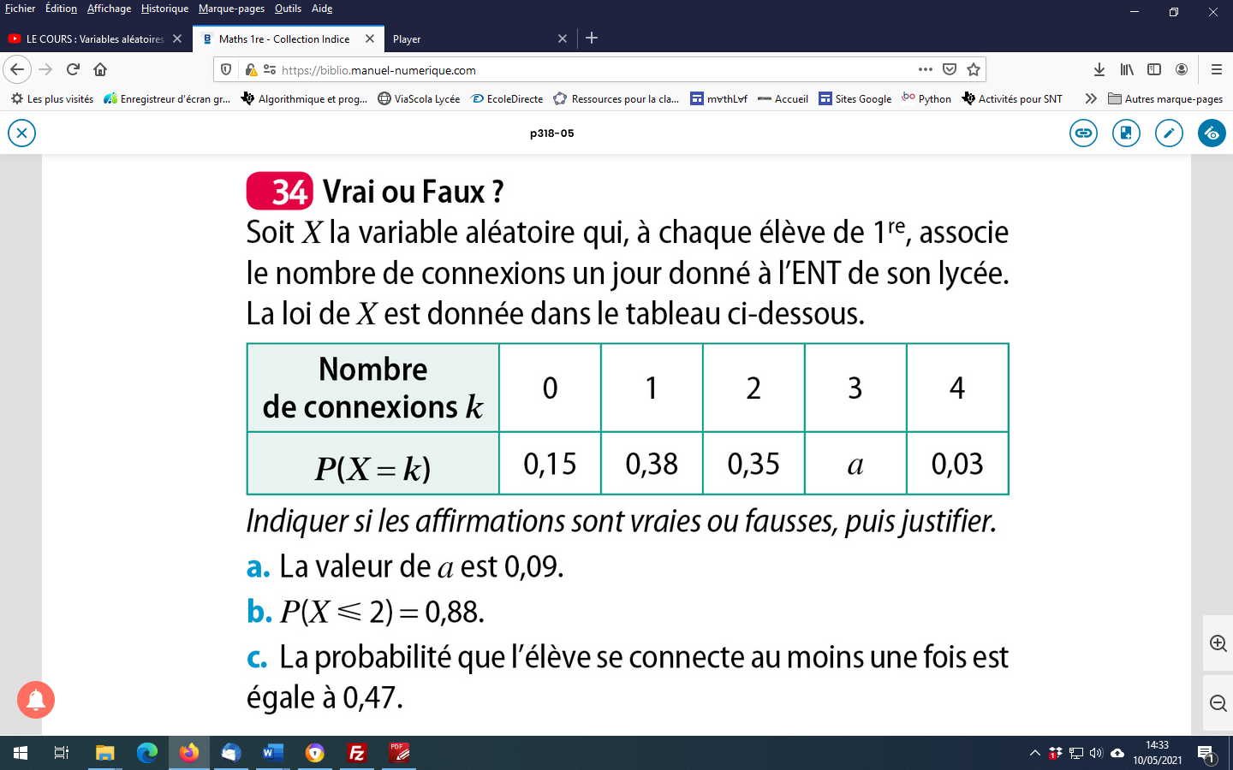
a)p₁ + p₂ + … + p_{n} = 1
Ainsi $0,15+0,38+0,35+a+0,03=1$ et donc $a=1-0,91=0,09$ VRAI
b)$P\left(X≤2\right)=P\left(X=0\right)+P\left(X=1\right)+P\left(X=2\right)=0,88$ VRAI
c)$P\left(X≥1\right)=1-P\left(X<1\right)=1-P\left(X=0\right)=0,85$ FAUX

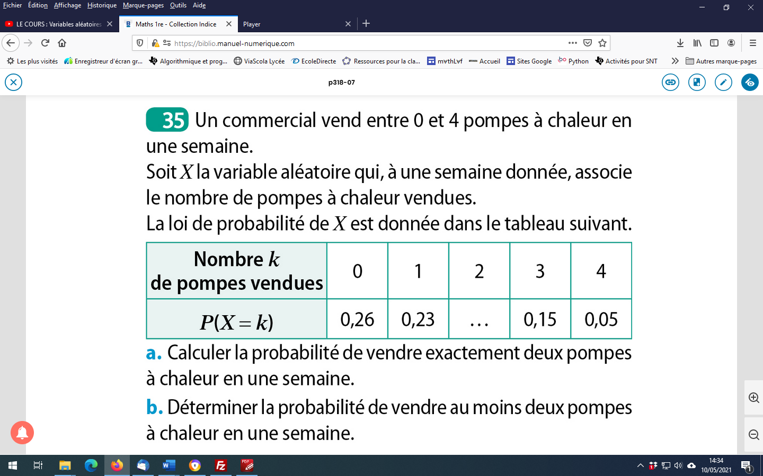
a)Soit $x$la probabilité manquante.
p₁ + p₂ + … + p_{n} = 1
Ainsi $0,26+0,23+x+0,15+0,05=1$ et donc $x=1-0,69=0,31$
b)$P\left(X≥2\right)=P\left(X=2\right)+P\left(X=3\right)+P\left(X=4\right)=0,51$

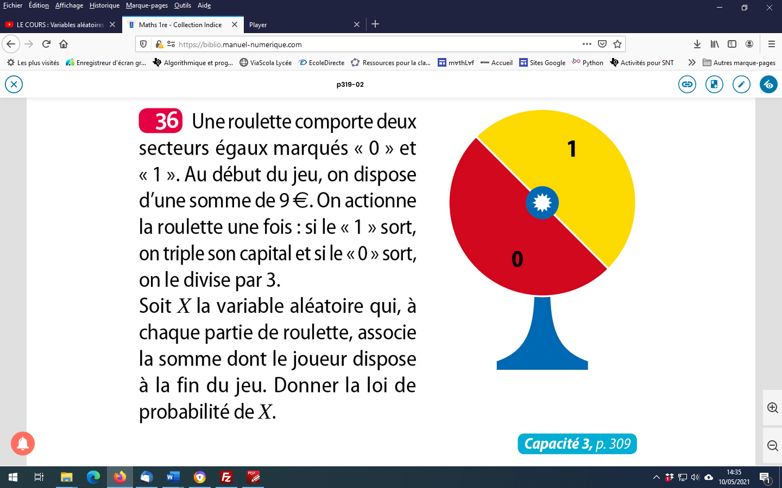
Les valeurs prises par X sont donc 3 et 27.
$P(X=3)=\frac{1}{2}$ $P\left(X=27\right)=\frac{1}{2}$

valeurs possibles $x_{i}$ | 3 | 27
Probabilités P(X = x_{i}) | $$\frac{1}{2}$$ | $$\frac{1}{2}$$

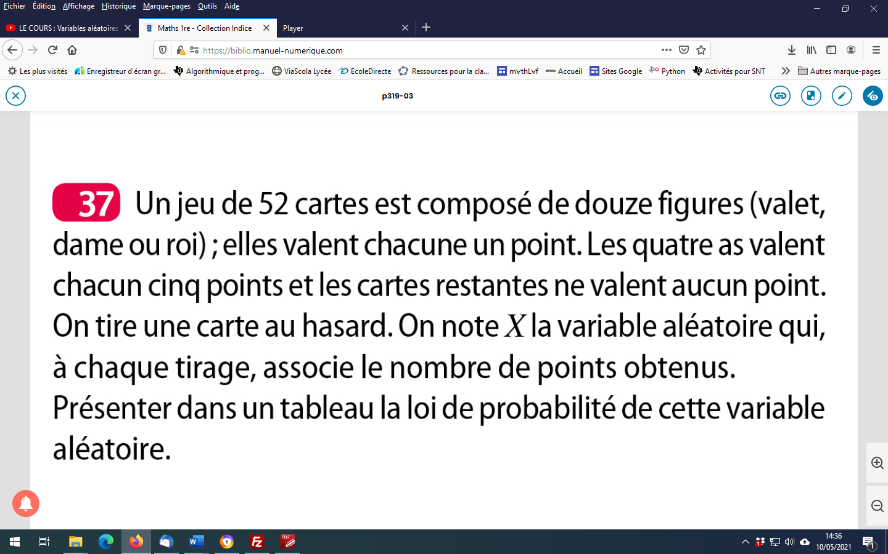
Les valeurs prises par X sont donc 0,1 et 5.
$P\left(X=0\right)=\frac{52-16}{52}=\frac{36}{52}$ $P\left(X=1\right)=\frac{12}{52}$ $P\left(X=5\right)=\frac{4}{52}$

valeurs possibles $x_{i}$ | 0 | 1 | 5
Probabilités P(X = x_{i}) | $$\frac{36}{52}$$ | $$\frac{12}{52}$$ | $$\frac{4}{52}$$

($\frac{36}{52}+\frac{12}{52}+\frac{4}{52}=1)$
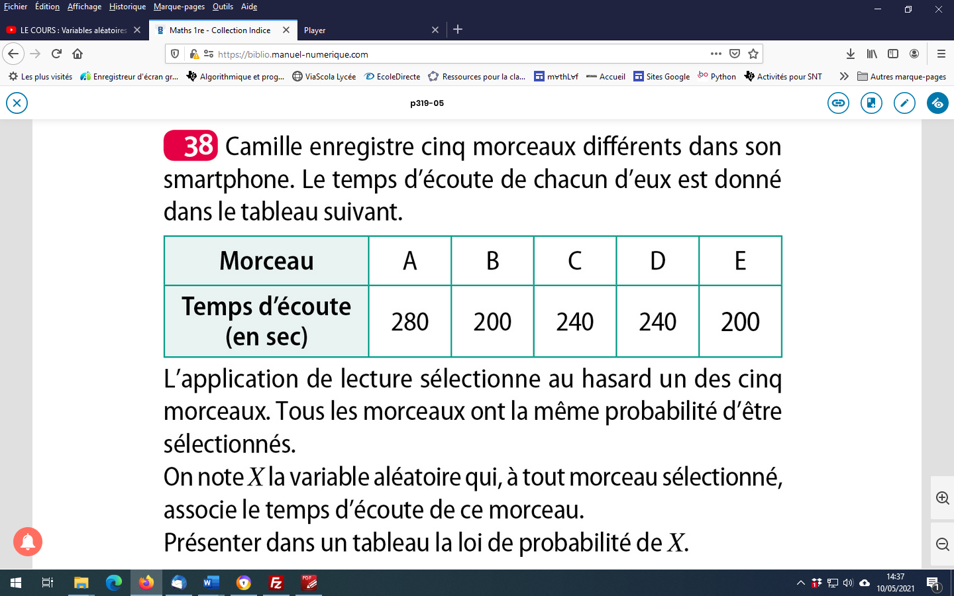
Les valeurs prises par X sont donc 200 ,240 et 280.
$P\left(X=200\right)=\frac{2}{5}$ $P\left(X=240\right)=\frac{2}{5}$ $P\left(X=280\right)=\frac{1}{5}$

valeurs possibles $x_{i}$ | 200 | 240 | 280
Probabilités P(X = x_{i}) | $$\frac{2}{5}$$ | $$\frac{2}{5}$$ | $$\frac{1}{5}$$

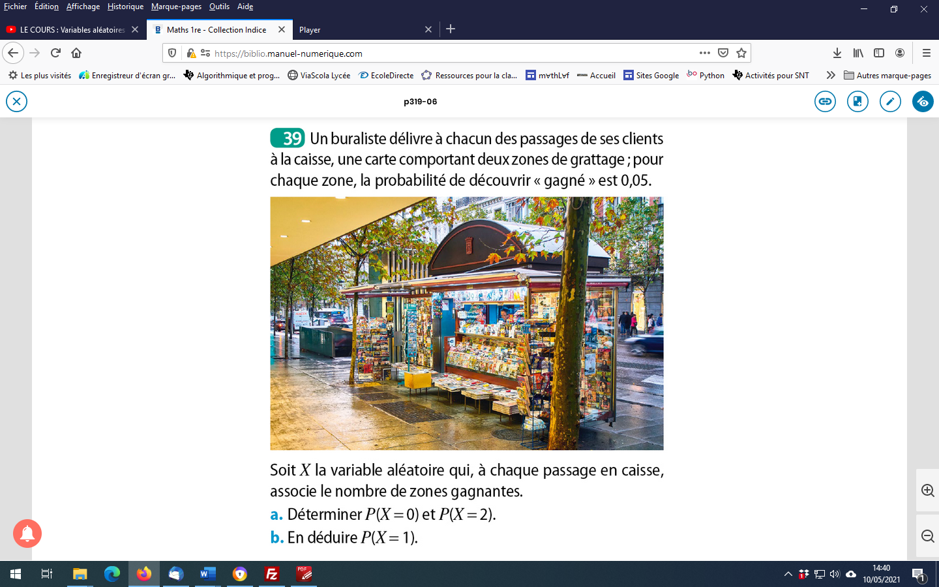
0,95
0,05
0,05
0,95
0,95
0,05
X=2
X=1
X=0
X=1
$$\overline{G}$$
$$\overline{G}$$
$$\overline{G}$$
G
G
G
a)L’évènement (X=0) est composé d’une seule issue : $\overline{G}\overline{G}$
$P\left(X=0\right)=P\left(\overline{G}\overline{G}\right)=0,95×0,95=0,9025$
L’évènement (X=2) est composé d’une seule issue : $GG$
$P\left(X=1\right)=P\left(GG\right)=0,05×0,05=0,0025$
b) L’évènement (X=1) est composé de deux issues : $G\overline{G}$ et $\overline{G}G$
$P\left(X=2\right)=P\left(G\overline{G}\right)+P\left(\overline{G}G\right)=0,05×0,95+0,95×0,05=0,095$

$$(0,9025+0,0025+0,095=1)$$

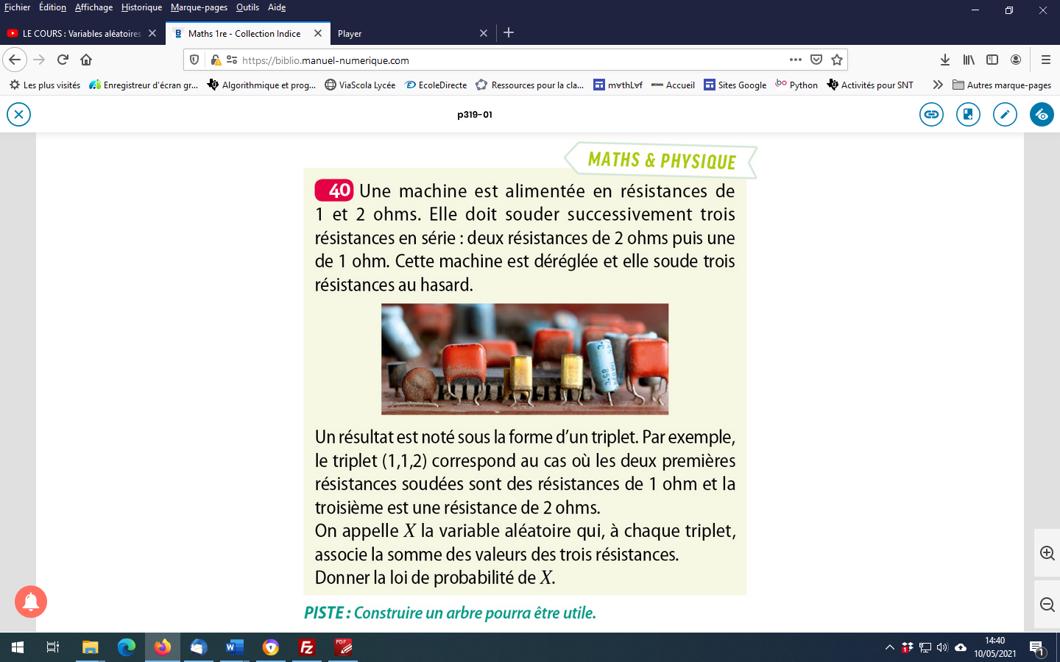
1 X=3
0,5
1
0,5
0,5
$2$ X=4
0,5
$1$ X=4
1
0,5
0,5
0,5
0,5
$2$ X=5
$$2$$
0,5
0,5
$2$ X=5
$$1$$
$1$ X=4
2
0,5
0,5
0,5
$1$ X=5
$$2$$
0,5
$2$ X=6

Les valeurs prises par X sont $3,4,5,6$
$P\left(X=3\right)=P\left(111\right)=0,5×0,5×0,5={0,5}^{3}=0,125$
$P(X=4)=P(112)+P(121)+P(211)=3× {0,5}^{3}=0,375$
$P(X=5)=P(122)+P(212)+P(221)=3× {0,5}^{3}=0,375$
$P\left(X=6\right)=P\left(222\right)=0,5×0,5×0,5={0,5}^{3}=0,125$
valeurs possibles $x_{i}$ | 3 | 4 | 5 | 6
Probabilités P(X = x_{i}) | $$0,125$$ | $$0,375$$ | $$0,375$$ | $$0,125$$
(0,125+0,375+0,375,+0,125=1)

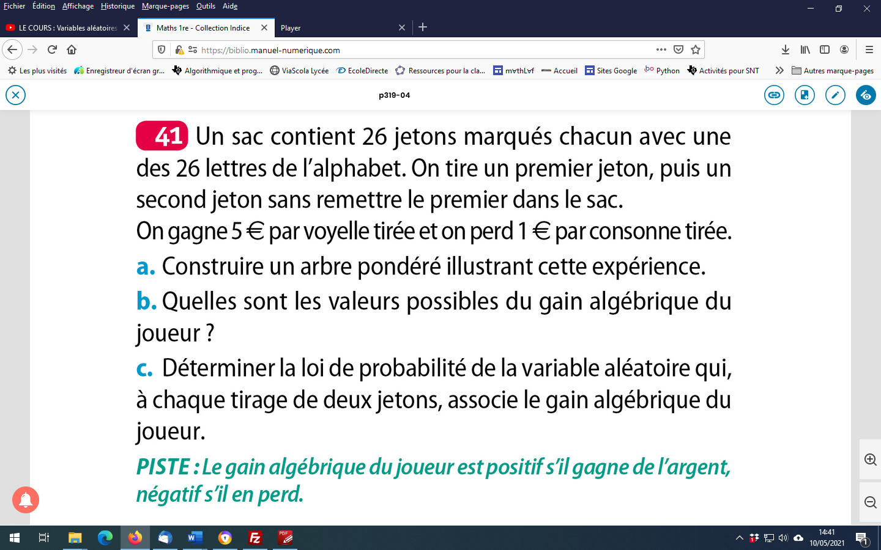

X=10
$$\frac{5}{25}$$
V₂
$$V_{1}$$
X=6
V1
$$C_{2}$$
$$\frac{20}{25}$$
$$\frac{6}{26}$$
$$C_{1}$$
$$V_{2}$$
X=6
$$\frac{6}{25}$$
$$\frac{20}{26}$$
$$V$$
C
$$C_{2}$$
X=2
$$\frac{19}{25}$$
$$C$$

Les valeurs prises par X sont $2,6,10$
$P\left(X=2\right)=P\left(C_{1}∩C_{2}\right)=\frac{20}{26}×\frac{19}{25}=\frac{38}{65}$
$P\left(X=6\right)=P\left(V_{1}∩C_{2}\right)+P\left(C_{1}∩V_{2}\right)=\frac{6}{26}×\frac{20}{25}+\frac{20}{26}×\frac{6}{25}=\frac{24}{65}$
$$P\left(X=10\right)=P\left(V_{1}∩V_{2}\right)=\frac{6}{26}×\frac{5}{25}=\frac{3}{65}$$
valeurs possibles $x_{i}$ | 2 | 6 | 10
Probabilités P(X = x_{i}) | $$\frac{38}{65}$$ | $$\frac{24}{65}$$ | $$\frac{3}{65}$$
($\frac{38}{65}$+$\frac{24}{65}$+$\frac{3}{65}$=1)

Ex24,25,26,27p317,42,43p319 ,45,46,47p320 ,52,53,54,55,56p321 ,57,59,60p322 ,66,67p325sujets A,B et Cp329

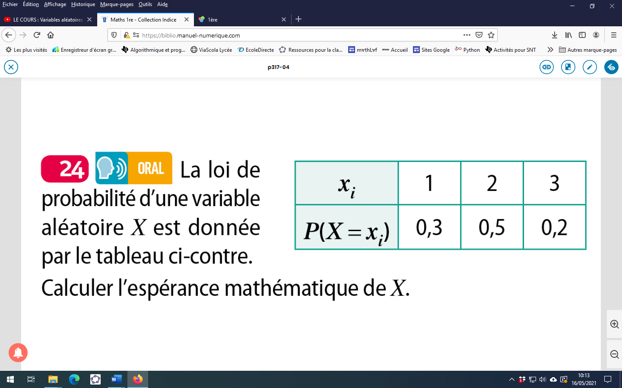
$E\left(X\right)=0,3×1+0,5×2+0,2×3=1,9$

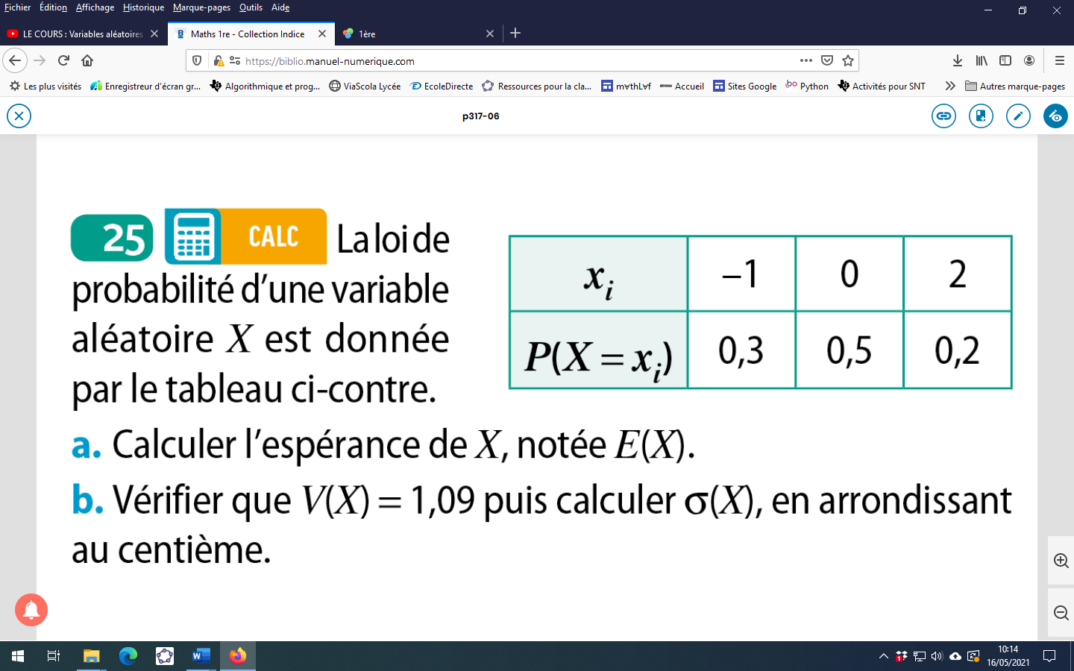
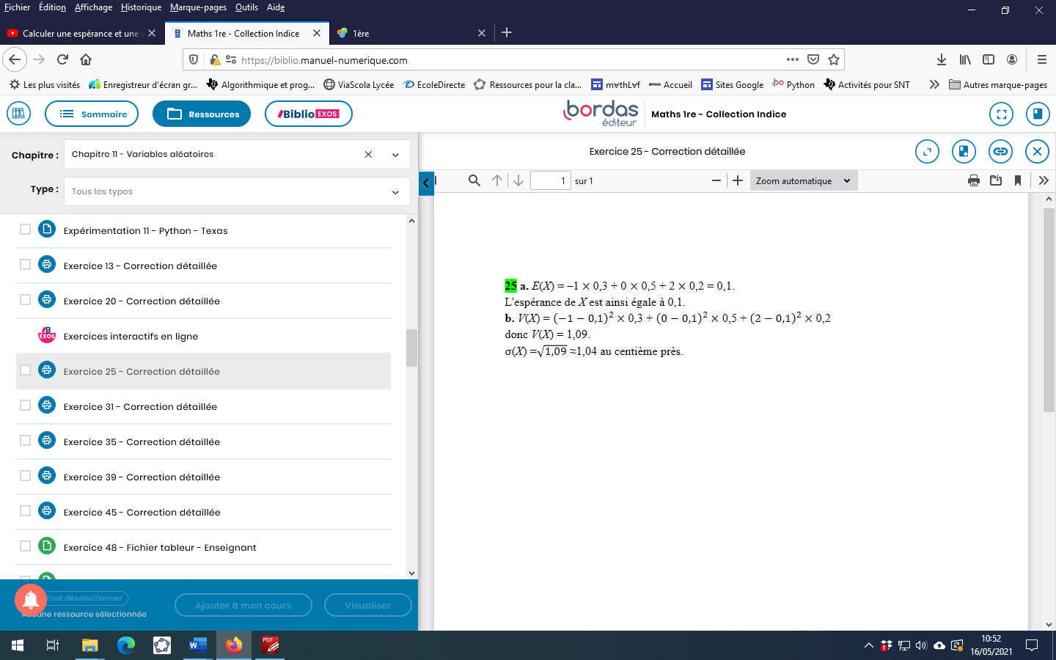

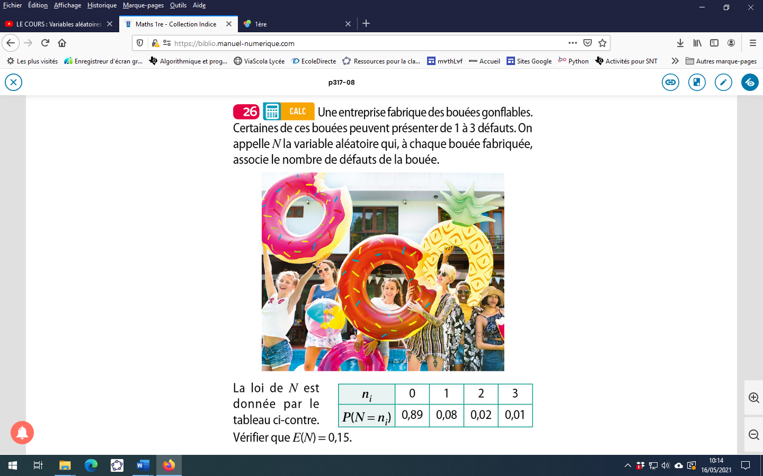
$E\left(N\right)=0,89×0+0,08×1+0,02×2+0,01×3=0,15$
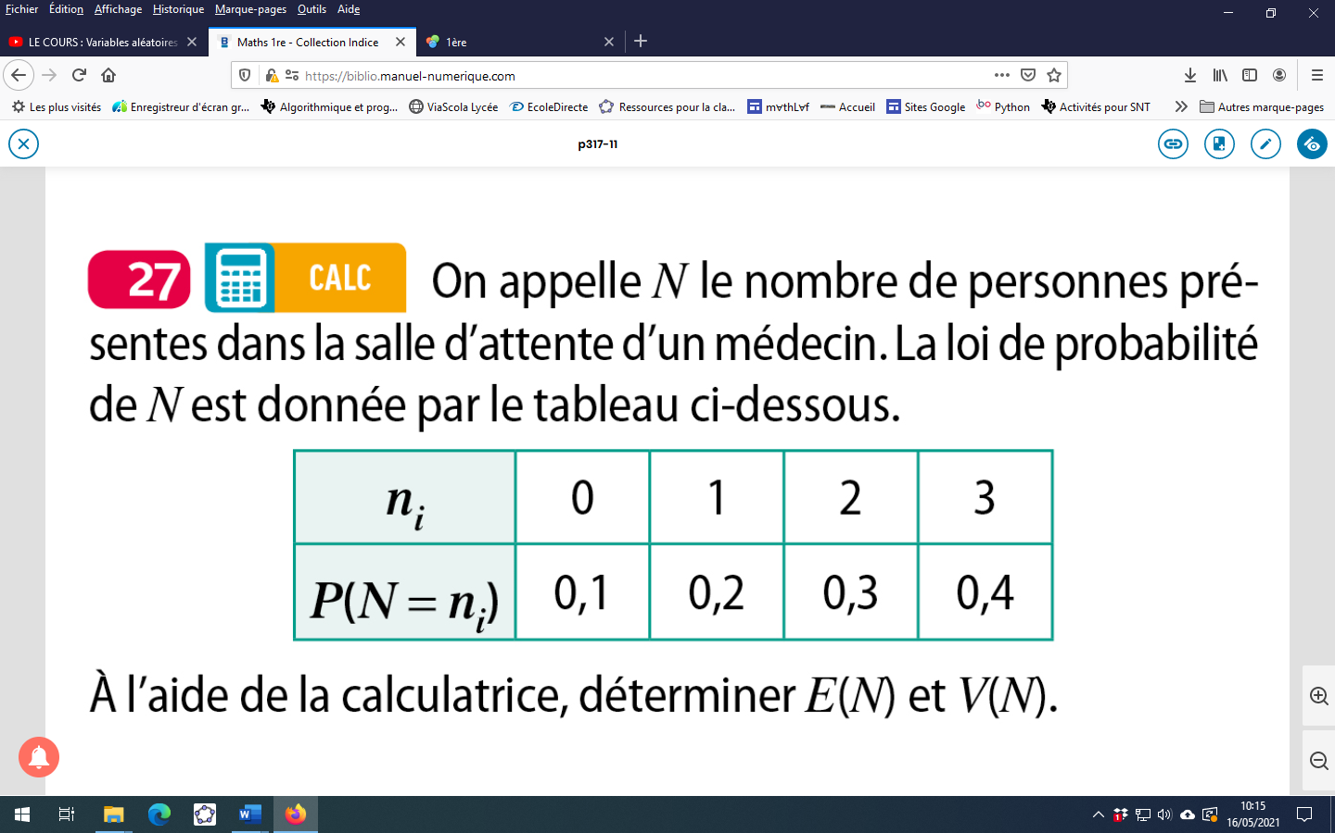
$E\left(N\right)=2 et σ\left(N\right)=1$ $V(N)= {\left(σ\left(N\right)\right)}^{2}=1$
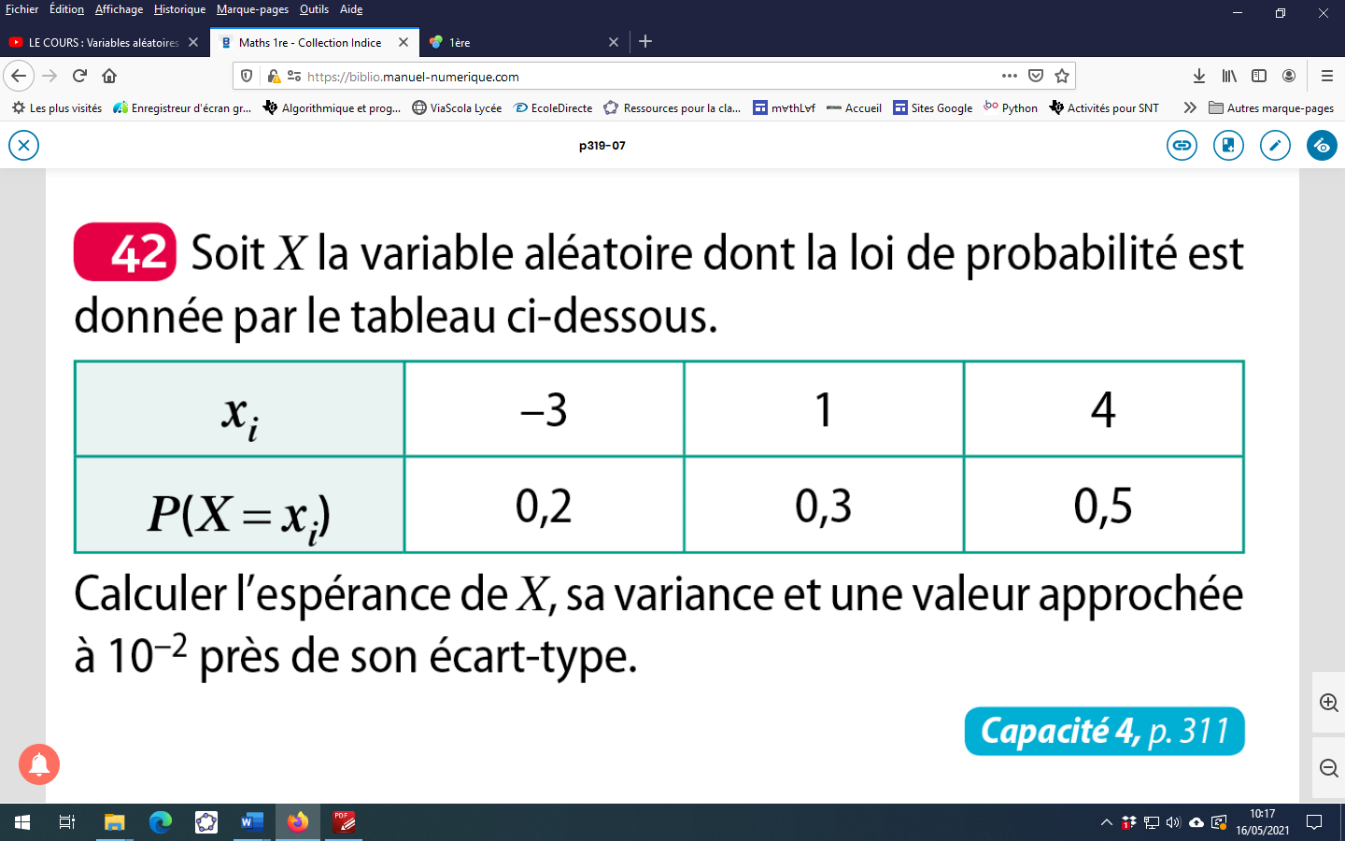
$E\left(X\right)=0,2×(-3)+0,3×1+0,5×4=1,7$
$V\left(X\right)=0,2×(-3-1,7)²+0,3×(1-1,7)²+0,5×(4-1,7)²=7,21$
$σ\left(X\right)=\sqrt{V(X)}=\sqrt{7,21}≈2,69$

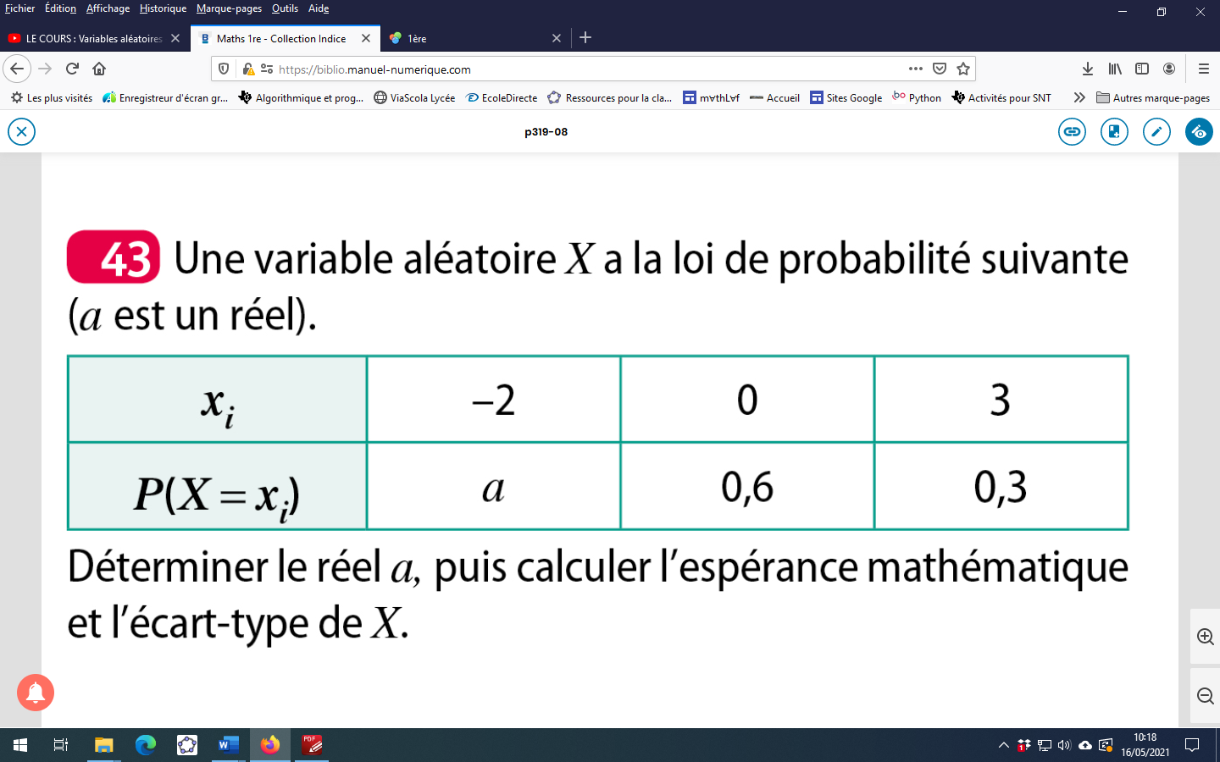
$a+0,6+0,3=1 d’où a=0,1$
$E\left(X\right)=0,1×(-2)+0,6×0+0,3×3=0,7$
$V\left(X\right)=0,1×(-2-0,7)²+0,6×(0-0,7)²+0,3×(3-0,7)²=2,61$
$σ\left(X\right)=\sqrt{V(X)}=\sqrt{2,61}≈1,62$

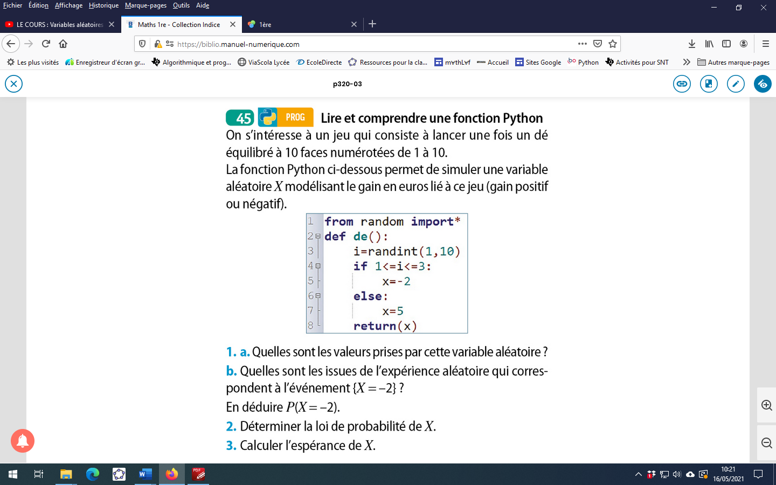
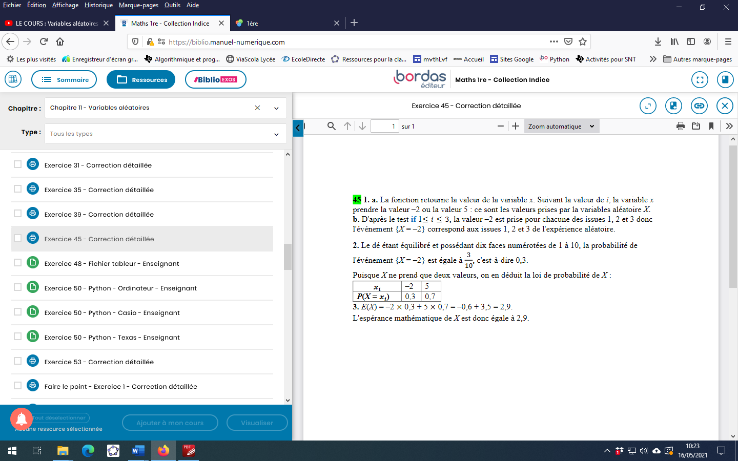
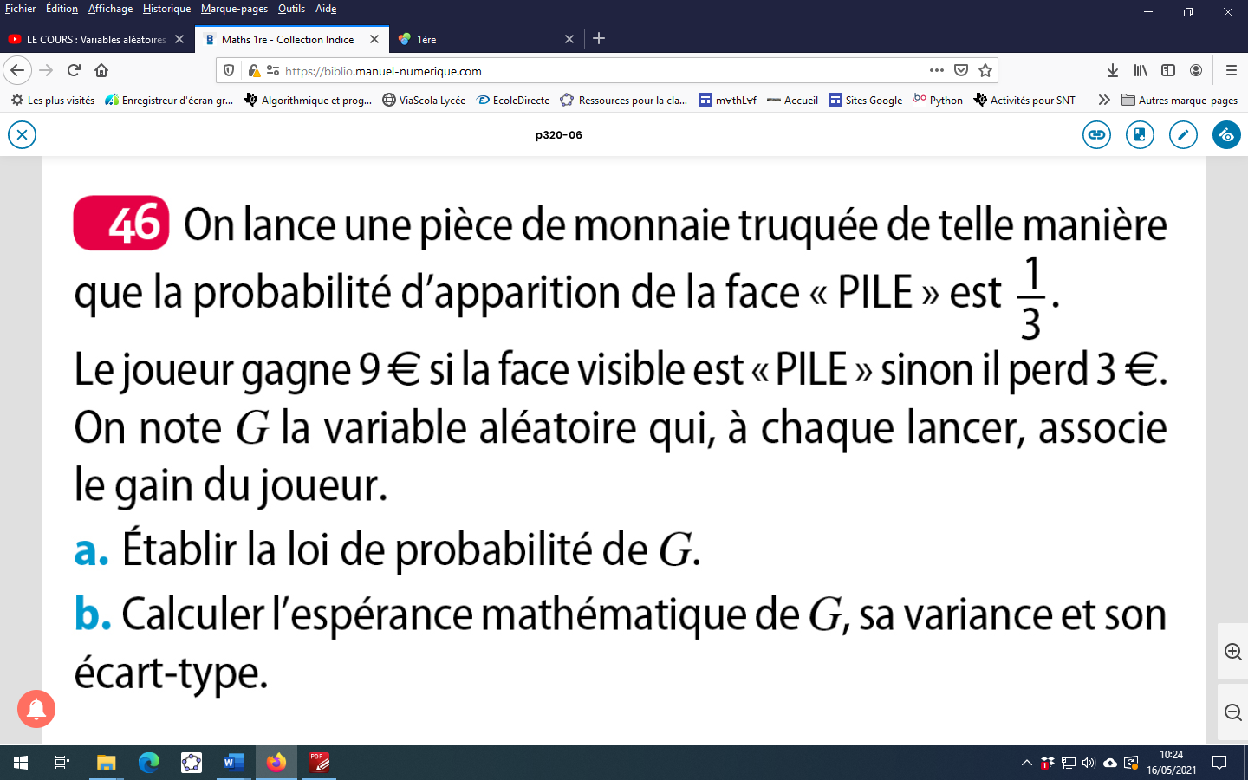
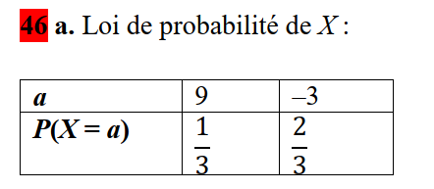
b.$E\left(X\right)=\frac{1}{3}×9+\frac{2}{3}×(-3)=1$
$V\left(X\right)=\frac{1}{3}×{\left(9-1\right)}^{2}+\frac{2}{3}×{\left(-3-1\right)}^{2}=\frac{96}{3}=32$
$σ\left(X\right)=\sqrt{V(X)}=\sqrt{32}≈5,66$

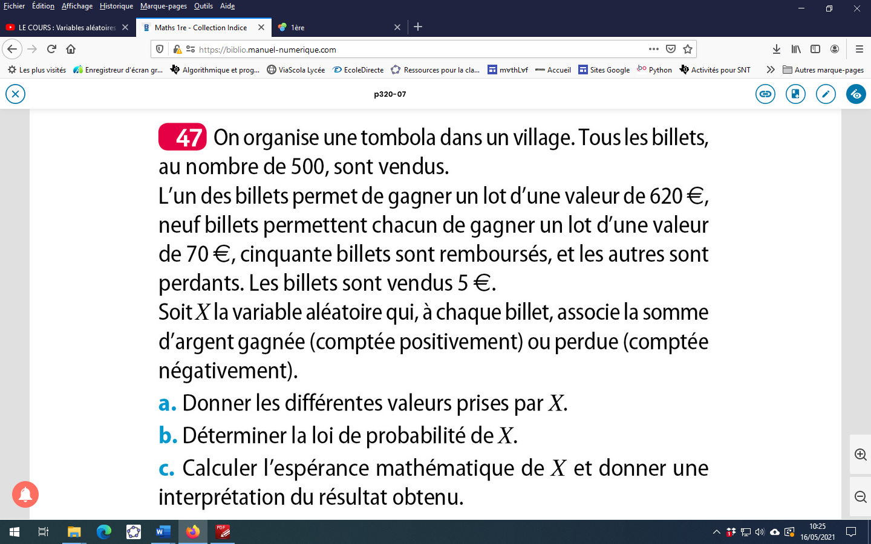
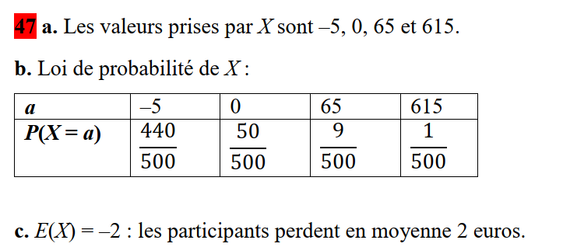

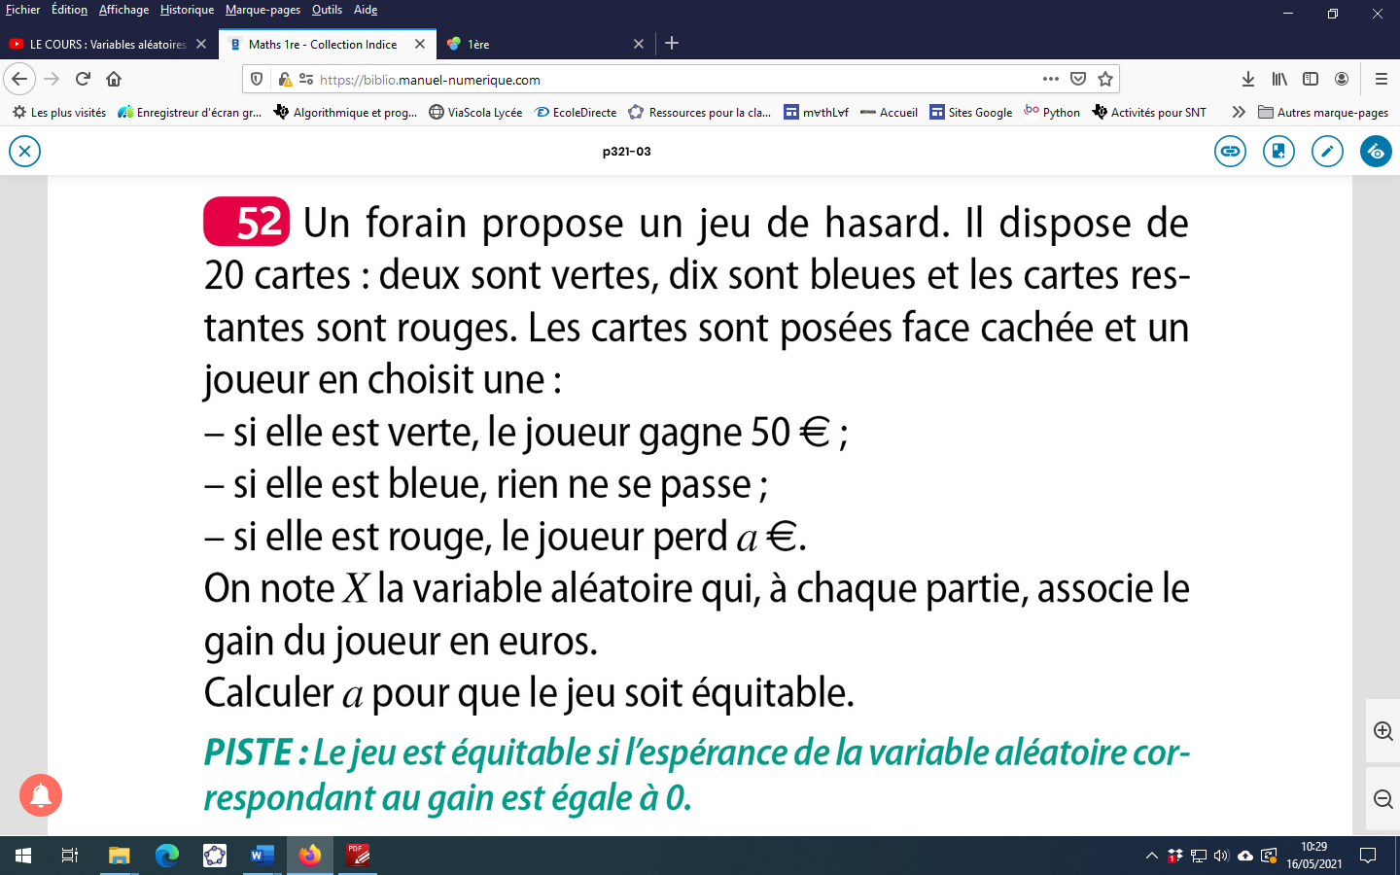
valeurs possibles $x_{i}$ | -a | 0 | 50
Probabilités P(X = x_{i}) | $$\frac{8}{20}$$ | $$\frac{10}{20}$$ | $$\frac{2}{20}$$

$E\left(X\right)=\frac{8}{20}×\left(-a\right)+\frac{10}{20}×0+\frac{2}{20}×50=\frac{100-8a }{20 }=\frac{25-2a}{5}$
$E\left(X\right)=0$ $équivaut à 25-2a=0 équivaut à -2a=-25 soit a=12,5$

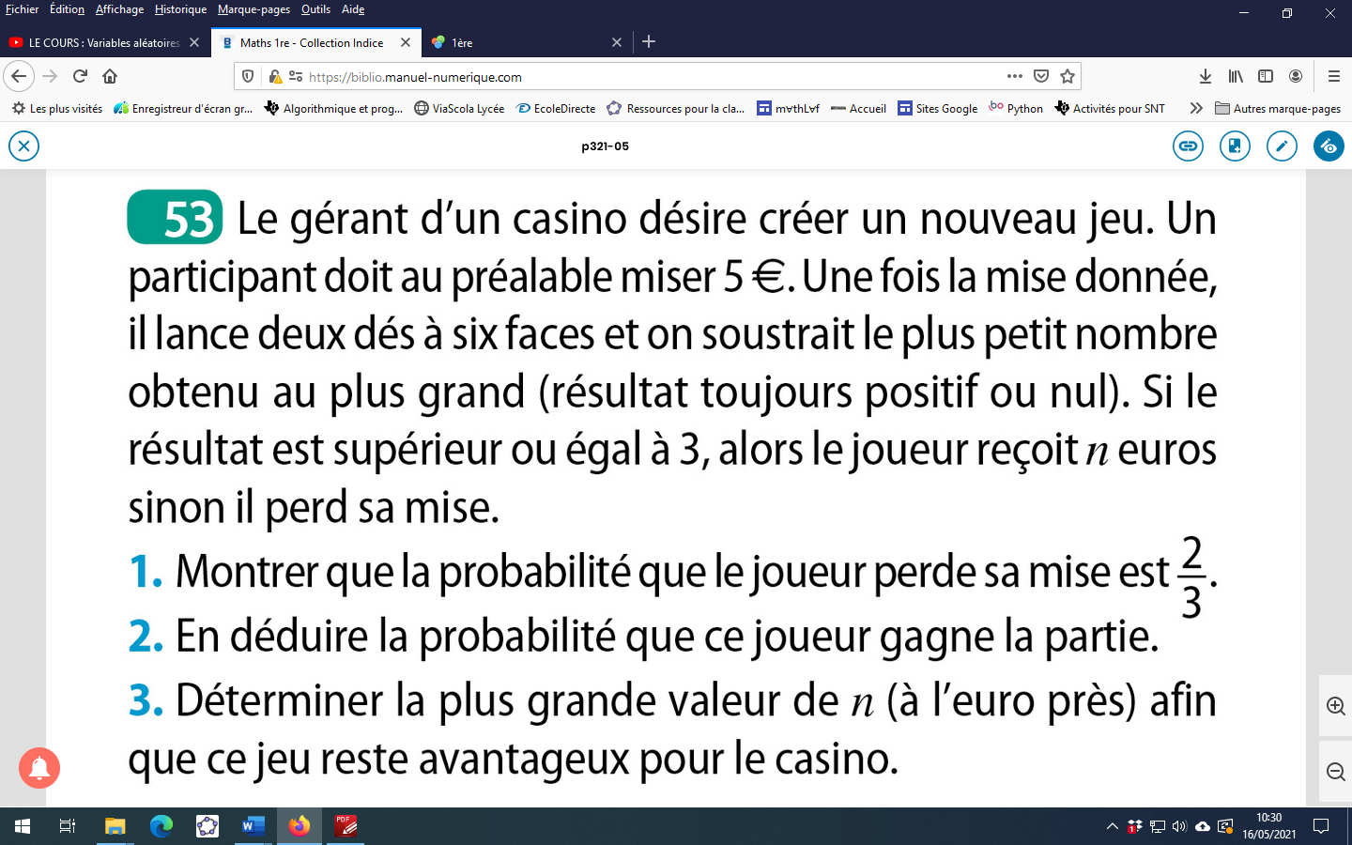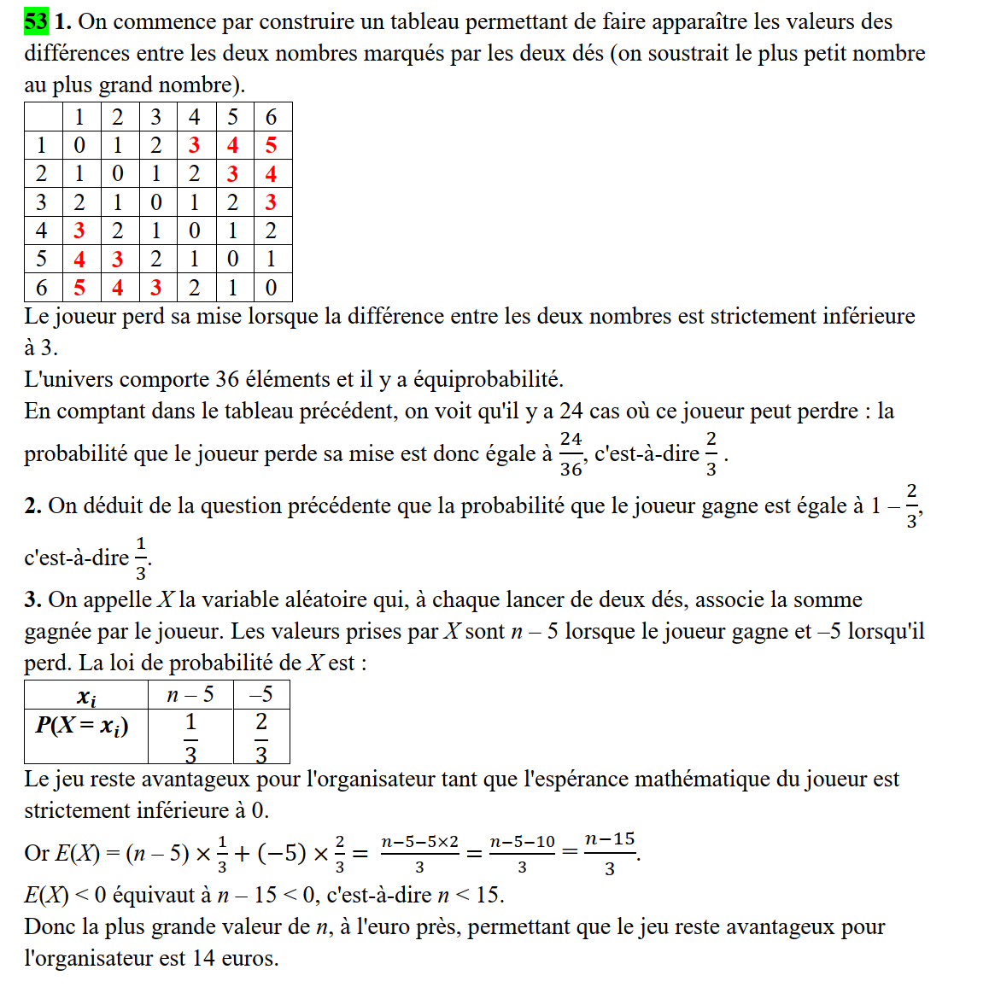

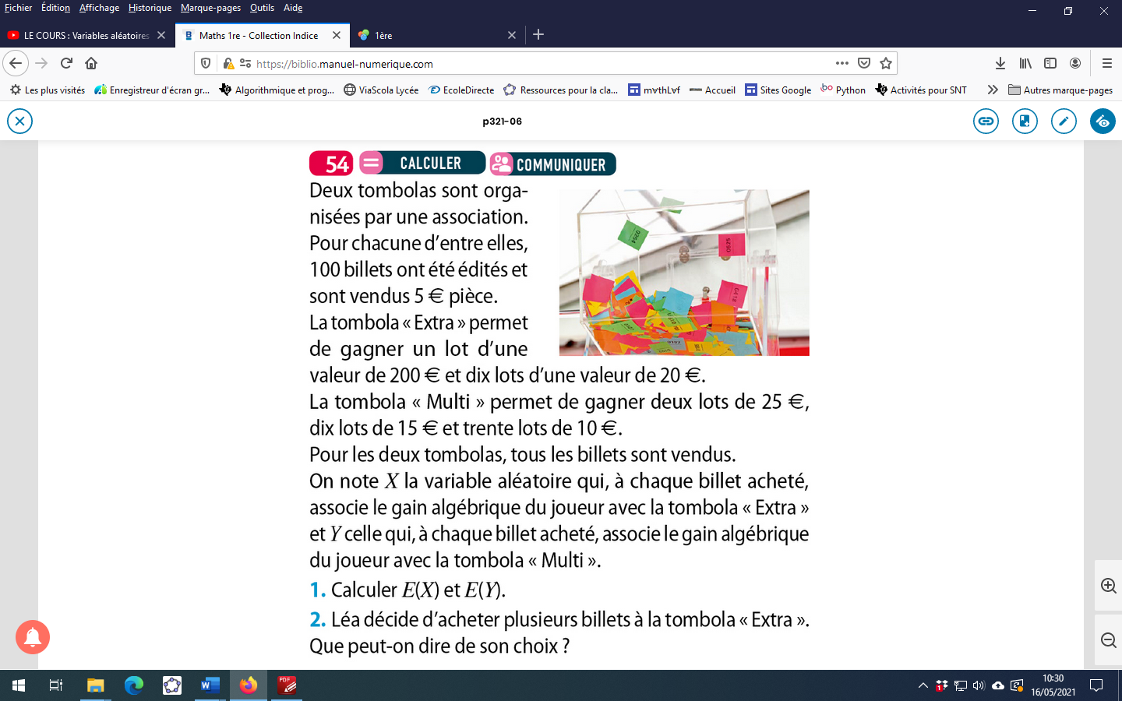
1.Tombola « Extra »
valeurs possibles $x_{i}$ | 195 | 15 | -5
Probabilités P(X = x_{i}) | $$\frac{1}{100}=0,01$$ | $$\frac{10}{100}=0,10$$ | $$\frac{89}{100}=0,89$$
$E\left(X\right)=0,01×195+0,10×15+0,89×\left(-5\right)=-1$
Tombola « Multi »
valeurs possibles $y_{i}$ | 20 | 10 | 5 | -5
Probabilités P(Y = y_{i}) | $$\frac{2}{100}=0,02$$ | $$\frac{10}{100}=0,10$$ | $$\frac{30}{100}=0,30$$ | 0,58
$E\left(Y\right)=0,02×20+0,10×10+0,30×5+0,58×\left(-5\right)=0$
2.Léa a sans doute fait le mauvais choix car un joueur de la tombola « Extra » perd en moyenne 1 euro alors qu’un joueur de la tombola « Multi » ne perd en moyenne pas d’argent.

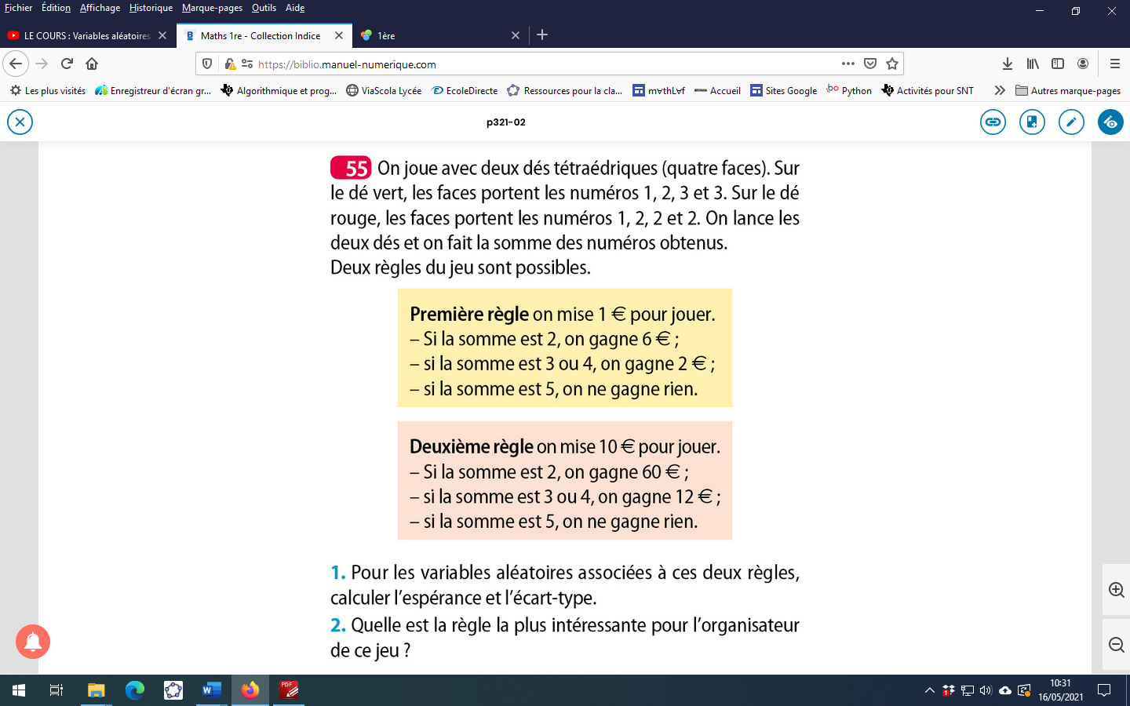

$$\frac{1}{4}$$
2
$$\frac{1}{4}$$
1
1
3
2
$$\frac{3}{4}$$
3
2
$$\frac{1}{4}$$
$$\frac{1}{4}$$
1
2
$$\frac{3}{4}$$
4
4
$$\frac{1}{4}$$
$$\frac{2}{4}$$
1
5
2
$$\frac{3}{4}$$
3

Soit X (resp Y) le gain algébrique d’un joueur
1ère règle :
valeurs possibles $x_{i}$ | -1 | 1 | 5
Probabilités P(X = x_{i}) | $$\frac{2}{4}×\frac{3}{4}=\frac{6}{16}$$ | $$\frac{3}{16}+\frac{1}{16}+\frac{3}{16}+\frac{2}{16}=\frac{9}{16}$$ | $$\frac{1}{4}×\frac{1}{4}=\frac{1}{16}$$
$E\left(X\right)=\frac{6}{16}×\left(-1\right)+\frac{9}{16}×1+\frac{1}{16}×5=$ $\frac{8}{16}=0,5$
$V\left(X\right)=\frac{6}{16}×\left(-1-0,5\right)²+\frac{9}{16}×(1-0,5)²+\frac{1}{16}×(5-0,5)²=$ $2,25$
$σ\left(X\right)=\sqrt{V(X)}=\sqrt{2,25}=1,5$

2ème règle :
valeurs possibles $y_{i}$ | -10 | 2 | 50
Probabilités P(Y = y_{i}) | $$\frac{6}{16}$$ | $$\frac{9}{16}$$ | $$\frac{1}{16}$$
$E\left(Y\right)=\frac{6}{16}×\left(-10\right)+\frac{9}{16}×2+\frac{1}{16}×50=$ $\frac{8}{16}=0,5$
$V\left(Y\right)=\frac{6}{16}×\left(-10-0,5\right)²+\frac{9}{16}×(2-0,5)²+\frac{1}{16}×(50-0,5)²=$ $195,75$
$σ\left(Y\right)=\sqrt{V(Y)}=\sqrt{195,75}≈14$
2.Le gain moyen espéré est le même quel que soit le jeu.
Dans le jeu 1, on peut gagner ou perdre 1,5 euros en plus ou en moins que la gain moyen espéré (0,5 €)
Dans le jeu 2, on peut gagner ou perdre 14 euros en plus ou en moins que la gain moyen espéré (0,5 €)
Le jeu 1 est donc moins risqué


valeurs possibles $x_{i}$ | -37 | 1295
Probabilités P(X = x_{i}) | $$\frac{36}{37}$$ | $$\frac{1}{37}$$
$E\left(X\right)=\frac{36}{37}×\left(-37\right)+\frac{1}{37}×1295=-1$€
$$\frac{18}{37}$$
R 37€
$$\frac{18}{37}$$
N -37€
R 0€
$$\frac{18}{37}$$
$$\frac{1}{37}$$
0
$$\frac{19}{37}$$
Autres -37€

valeurs possibles $x_{i}$ | -37 | 0 | 37
Probabilités P(X = x_{i}) | $$\frac{18}{37}+\frac{1}{37}×\frac{19}{37}=\frac{685}{1369}$$ | $$\frac{18}{1369}$$ | $$\frac{18}{37}$$

$E\left(X\right)=\frac{685}{1369}×\left(-37\right)+\frac{18}{1369}×0+\frac{18}{37}×37=-\frac{19}{37}≈-0,51$

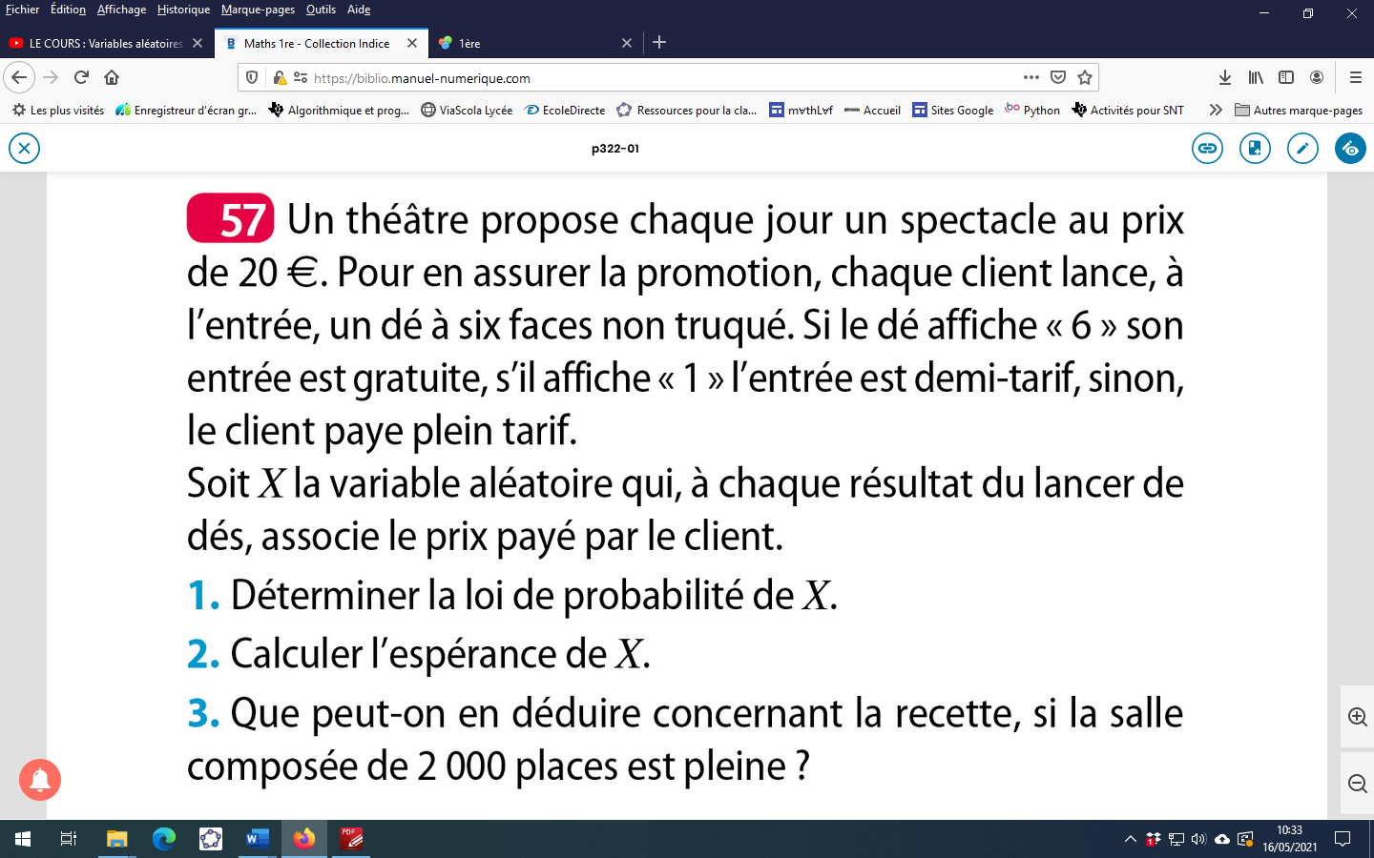
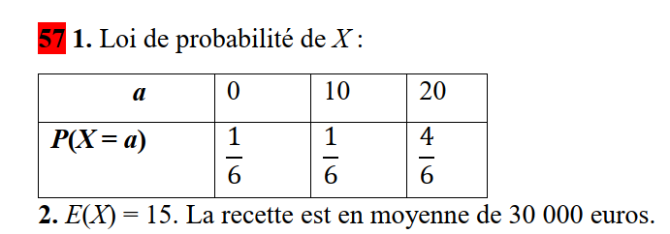

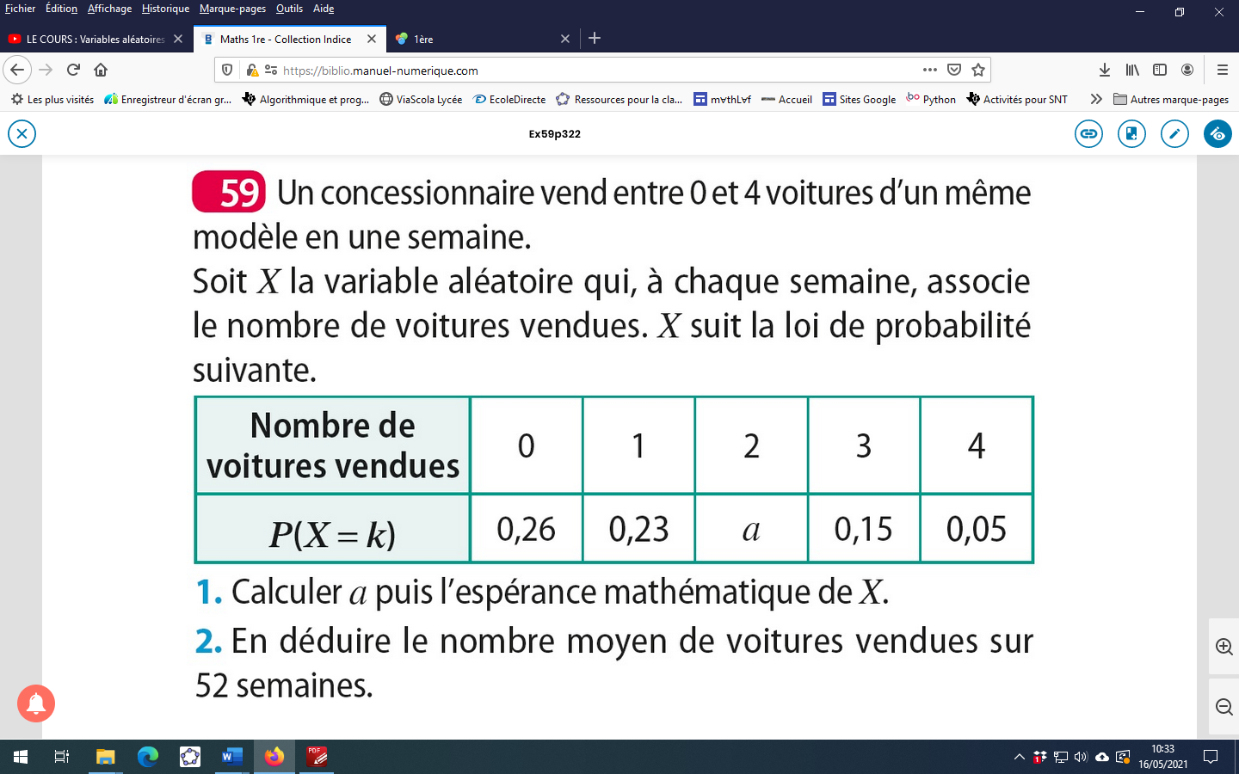
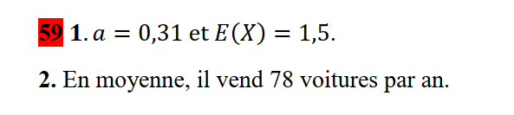

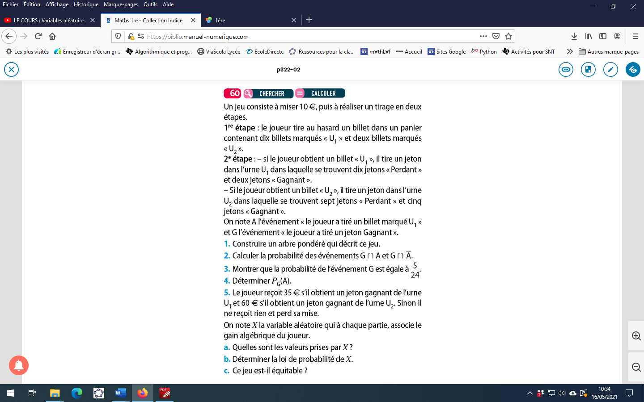
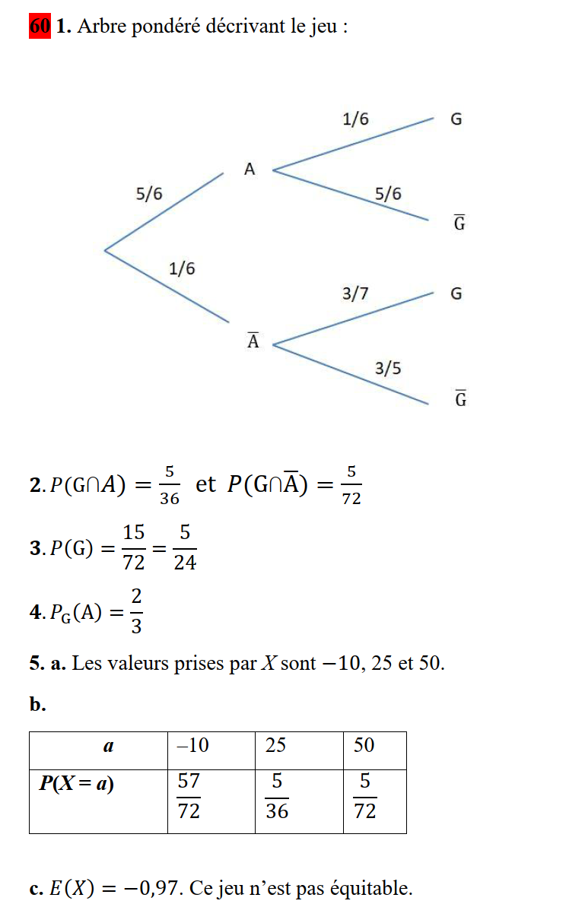
$$\frac{7}{12}$$
$$\frac{5}{12}$$
$2.P\left(G∩A\right)=\frac{5}{6}×\frac{1}{6}=\frac{5}{36}$ $P(G∩\overline{A})=\frac{1}{6}×\frac{5}{12}=\frac{5}{72}$
3.Comme A et $\overline{A}$ forment une partition de l’univers , alors d’après la formule des probabilités totales , on a : P(G)= $P\left(G∩A\right)+P\left(G∩\overline{A}\right)=\frac{5}{36}+\frac{5}{36}=\frac{15}{72}=\frac{5}{24}$.
4.$P_{G}(A)$=$\frac{P\left(G∩A\right)}{P(G)}=\frac{\frac{5}{36}}{\frac{5}{24}}=\frac{2}{3}$
$P(X=x_{i}$)
$$x_{i}$$
$c.E\left(X\right)=\frac{57}{72}×\left(-10\right)+\frac{5}{36}×25+\frac{5}{72}×50=-\frac{35}{36}≈-0,97$ E(X)<0 . Le jeu n’est donc pas équitable. Il est défavorable au joueur.

